第六章练习题
1．二分查找的时间复杂度是（ ）D
A．O（n²） B．O（nlog₂n） C．O（n） D．O（log₂n）
2. 利用逐点插入法建立序列{50，72，43，85}对应的二叉排序树以后，查找元素85要进行（ ）次元素间的比较。C
A. 1 B.2 C.3 D. 4
3．顺序存储的线性表中有60000个元素，已按关键字值升序排列，假定对每个元素进行查找的概率是相同的，且每个元素的关键字值不相同。用顺序查找法查找时，平均比较次数约为（ ） B
A．20000 B．30000 C．40000 D．60000
4. 在顺序表中按值查找一个元素的算法平均时间复杂度为（ ）A
A. O(n) B. O(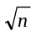) C. O(log₂n) D. O(1)
5 二分查找，要求线性表必须（ ）C
A. 链式存储，且按关键字无序排列
B. 顺序存储、且按关键字无序排列
C. 顺序存储，且按关键字有序排列
D. 链式存储，且按关键字有序排列
6．已知一个有序表为（13，18，24，35，47，50，62，83，90，115，134），当二分查找值为90的元素时，需（ ）次比较可检索成功。B
A. 1 B. 2 C. 3 D. 4
7．n个值构造一棵二叉排序树，它的最大高度为（ ）B
A. n/2 B. n C. D. 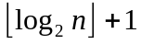
8．已知一个有序表为（13，18，24，35，47，49，62，83，88，115，134），当二分检索值为88的元素时，需（ ）次比较可检索成功。B
A. 1 B.2 C. 3 D.4
9．要解决散列引起的冲突问题，常采用的方法有（ ）D
A．数字分析法、平方取中法 B．数字分析法、线性探测法
C．二次探测法、平方取中法 D．线性探测法、链地址法
10．顺序存储的表格中有90000个元素，已按关键字值升序排列，假定对每个元素进行查找的概率是相同的，且每个元素的关键字的值皆不相同。用顺序查找法查找时，平均比较次数约为（ ）C
A．25000 B．30000 C．45000 D．90000
11．一棵二叉排序树用中序遍历输出的信息是（ ）D
A. 递增或递减序列 B. 递减序列
C. 无序序列 D. 递增序列
12．中序遍历一棵二叉排序树所得结点的访问序列是键值的（ ）A
A. 递增序列 B. 递减序列 C. 无序序列 D. 递增或递减序列
13．中根遍历一棵二叉排序树所得结点的访问序列是键值的（ ）A
A. 递增序列 B. 递减序列 C. 无序序列 D. 递增或递减序列
14．下图中属于二叉排序树的是（ ）。C
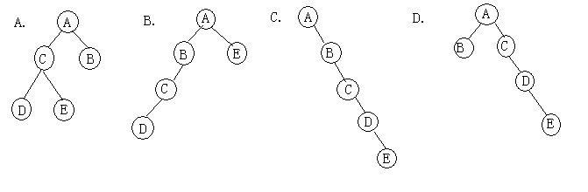
15 采用二分法查找，要求线性表必须（ ）C
A. 用链表实现
B. 用顺序方式、任意序存储
C. 顺序存储，且按关键大小排列
D. 顺序存储且按关键字由小到大排列
16．已知一个有序表为（13，18，24，35，47，49，62，83，88，115，134），当二分检索值为88的元素时，检索成功需比较的次数为（ ）B
A. 1次 B.2次 C. 3次 D.4次
17．在查找顺序表各结点概率相等的情况下，顺序按值查找某个元素的算法的时间的复杂度是( )B
A. O(1) B.O(n) C. O() D. O(log₂n)
18．在平衡二叉树中插入一个结点后造成了不平衡，设最低的不平衡结点为A，并已知A的左孩子的平衡因子为-1，右孩子的平衡因子为0，则使其平衡应作的调整是（ ）B
A．LL型 B. LR型 C. RL型 D. RR型
19．已知8个元素（34，76，45，18，26，54，92，65），按照依次插入结点的方法生成一棵二叉排序树，该树的深度为（ ）B
A. 4 B. 5 C. 6 D. 7
20．平衡二叉树中任一结点的平衡因子只可能是0或 或 。1,-1
21．二分查找的查找速度一般比顺序查找的速度快，设有100个元素，用二分查找时，最大比较次数是 次，最小比较次数是 次。7，1
22.顺序表中按值查找一个元素的算法平均时间复杂度是 。O(n)
23．在有序表A[20]上进行二分查找，则比较两次查找成功的结点数为 个。2

24． 题24图所示的二叉排序树中各结点的值为1~9，请标出各结点的值。

题24图
1
8
5
4
3
2
9
7
6

25．题25图中二叉排序树的各结点的值为1~9，请标出各结点的数值。

题25图

5
2
4
3
1
9
8
6
7

26．已知题26图中二叉排序树的各结点的值依次为32~40，请标出各结点的值。

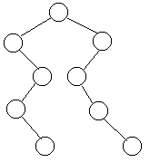
题26图
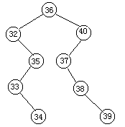

27．题27图所示二叉排序树的各结点的值为1~9，请在图中标出各结点的数值。

题27图

5
2
4
3
1
9
8
6
7

28． 设哈希表表长m=12，哈希函数H（k）=k % 11，表中已有四个记录，如果用二次探测再散列处理冲突，求关键字为49的记录的存储地址。写出处理冲突的过程。
0 | 1 | 2 | 3 | 4 | 5 | 6 | 7 | 8 | 9 | 10 | 11
 |  |  |  | 26 | 38 | 50 | 73
key=49
H(49)=49 % 11=5 (冲突)
（5+1²） % 11=6 （冲突）
（5-1²） % 11=4 （冲突）
（5+2²） % 11=9 （不冲突）
所以关键字为49的记录的存储地址为9。
29．给定序列（6，5，9，2，7，8，4，3），按元素在表中的顺序将它们依次插入一棵初始时为空的二叉排序树，画出插入完成后的二叉排序树。

2
6
4
3
5
7
9
8

30．给定序列｛3，5，7，9，11，13，15，17｝：
（1）按表中元素的顺序依次插入一棵初始为空的二叉排序树。画出插入完成后的二叉排序树，并求其在等概率情况下查找成功的平均查找长度。
（2）按表中元素顺序构造一棵二叉平衡树，并求其在等概率情况下查找成功的平均查找长度，与（1）比较，可得出什么结论？
（1）按输入顺序进行插入后的二叉排序树如图（一）所示(…… 得2分)。具有等概率下查找成功的平均查找长度为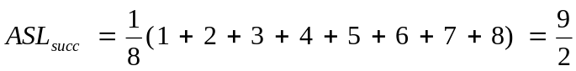。
（2）构造的一棵平均二叉树如图（二）所示(…… 得2分)。其在等概率下查找成功的平均查找长度为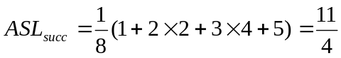。与（1）相比，可见在同样序列的查找中，二叉平衡树比二叉排序树的平均查找长度要小，查找效率较高。

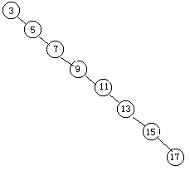 | 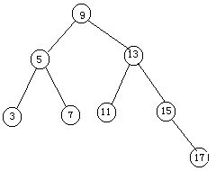
图（一） 二叉排序树 图（二） 二叉平衡树

31．给定表（15，11，8，20，14，13），试按元素在表中的顺序将它们依次插入一棵初始时为空的二叉排序树，画出插入完成后的二叉排序树，并判断该二叉排序树是否为平衡二叉排序树，若为非平衡二叉排序树，将它调整为平衡二叉排序树。
二叉排序树为：
8
15
11
20
14
13

不平衡，调整后的平衡二叉排序树为：
8
14
11
15
13
20

32.下列算法实现二叉排序树上的查找，请在空格处填上适当的语句，完成上述功能。
bitreptr *bstsearch（t，k）
bitreptr *t；
keytype k；
{ if（t= =NULL）
return NULL；
else
while（t!=NULL）
{ if（t->key= =k） ；
if（t->key>k） ；
else ；
}
}

（1）
（2）
（3）
（1）return（t）
（2）bstsearch（t->lchild，k）
（3）bstsearch（t->rchild，k）
33. 写出二分查找算法int binsearch( sqtable R, keytype K )，即在有序表R中查找其关键字等于K的数据元素；若找到，则返回该元素在表中的位置，否则返回0。
int binsearch( sqtable R, keytype K )
{ low=1 ; hig=R.n ;
while ( low<=hig )
{ mid=(low+hig)/2 ;
if (K==R.item[mid].key) return (mid) ;
else if ( K＜R.item[mid].key ) hig =mid-1 ;
else low=mid+1 ;
}
return (0) ;
}
34. 试写出顺序表R中顺序查找关键字等于K的元素。若找到，则返回该元素在表中的位置，否则返回0。
[解答]
int search_sqtable(sqtable R, keytype K）
{ R.item[0].key=K;
i=R.n;
while ( R.item[i].key!=K )
i- - ;
return i ;
}

